《茄子姑娘》系列绘本推荐
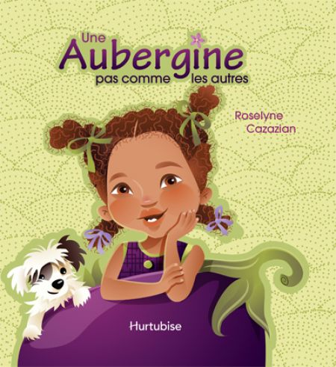
中文书名：《与众不同的茄子姑娘》
英文书名：An Aubergine like no other
法文书名：Une Aubergine pas comme les autres
作 者：Roselyne Cazazian
出 版 社：Editions Hurtubise
代理公司：ANA
出版日期：2009年10月
页 码：36页
年 龄：3-5岁

内容简介：

茄子是个四岁大的小姑娘，温柔体贴，但有时候又喜欢搞点恶作剧。让我们通过简洁的叙述和多彩的配图，一起走进这个小家伙的家庭生活和个人世界，分享她那精彩纷呈、让人难以置信的故事吧！.

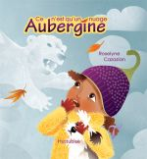
《与众不同的茄子姑娘》是Roselyne Cazazian创作的茄子姑娘系列绘本的第一本，目前这套书共有四本。在第一本书中，你将会发现这个小姑娘是如何获得迷人的绰号的：在一个阳光绚烂的周六清晨，亚斯明唤醒她的小狗，并且迫不及待的要试穿昨天和妈妈一起新买的美丽连衣裙。她和小狗塔图一起向花园走去，在那里她的家人早已为她准备好了早餐。她向在场的每一个人骄傲的展示着自己那美丽优雅的紫罗兰一般鲜艳的连衣裙 ：妈妈夸奖裙子美丽至极，爸爸觉得裙子很独特，但是哥哥基科却大声嘲笑她像一个茄子。她小声的问家人，究竟什么是基科所说的“bergine”？妈妈一边梳理着亚斯明的长发，一边告诉她，bergine就是他们昨天晚上才刚刚吃过的一种蔬菜。亚斯明听了以后，走到桌边，拿了一个茄子，又走到镜子前，看看镜子里的自己，再看看茄子，很疑惑问什么基科会说自己看起来像一个茄子。直到最后她发现，原来自己那件紫罗兰颜色的连衣裙形状极其的像只茄子！亚斯明自己也忍不住大笑起来，从那以后，每个人都会称呼她“茄子姑娘”，因为她总是随心所欲的穿自己喜欢的衣服，并以独特和怪异为豪。真是一个与众不同的茄子姑娘啊！

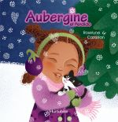
茄子姑娘系列绘本的其他三本著作:
2. 《只是一片云而已，茄子姑娘》
这些云彩真的是的神秘而可怕的巨型怪兽吗？

3.《茄子姑娘与佩蒂杜》
一个冬日的黄昏，茄子姑娘发现一只迷路的小猫，她会收养它吗？
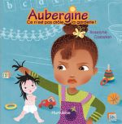
4. 《幼儿园真无聊》
你想知道茄子姑娘幼儿园生活的第一天是如何度过的吗？

内文图画：

作者简介：

Roselyne Cazazian 是《阿奴什卡的完美世界》这套知名绘本的插图画家。茄子姑娘这套绘本经过了整整20年的酝酿才最终问世。在这套绘本中，作者成功的塑造了一个生活的多姿多彩、无所畏惧的小女孩形象，这其实就是童年的Roselyne自己本人，童年的种种生活经历，是Roselyne创作灵感的重要来源。 http://www.studiokazaz.com/

媒体评价：

“……没有谁能够不被这样一张古灵精怪的脸蛋所吸引，同样的，那些关于这个独特小丫头故事的图片也会让人爱不释手的。”
--- Le Journal de Québec

谢谢您的阅读！
请将回馈信息发至：黄家坤
安德鲁﹒纳伯格联合国际有限公司北京代表处
北京市海淀区中关村大街甲59号中国人民大学文化大厦1705室, 邮编：100872
电 话：010-82509406
传 真：010-82504200
Email：Jhuang@nurnberg.com.cn
网 站：http://www.nurnberg.com.cn

